臺中關業務標準作業流程
作業名稱：安全認證優質企業(AEO)認證申請
作業單位：保稅組
法令依據：優質企業認證及管理辦法
作業流程圖： 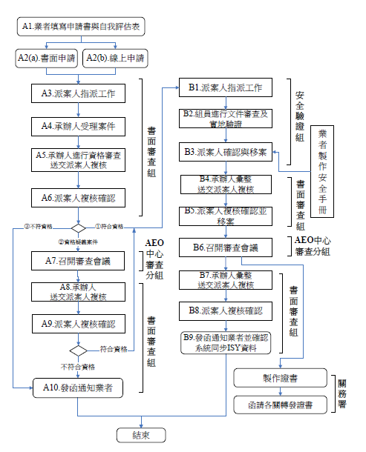

申辦時請依據優質企業認證及管理辦法第10條規定，至優質企業管理平台辦理線上申請(https://portal.sw.nat.gov.tw/PPL/index?loadUrl=/PPL/registation&rightBody=/PPL/index!login?newLog=cert)
1.優質企業認證及管理辦法
(http://law.moj.gov.tw/LawClass/LawAll.aspx?PCode=G0350061)
2.優質企業安全審查項目及驗證基準
(https://law-out.mof.gov.tw/LawContent.aspx?id=GL008198)
洽詢單位：保稅組保稅業務課 電話:04-26565101分機362

